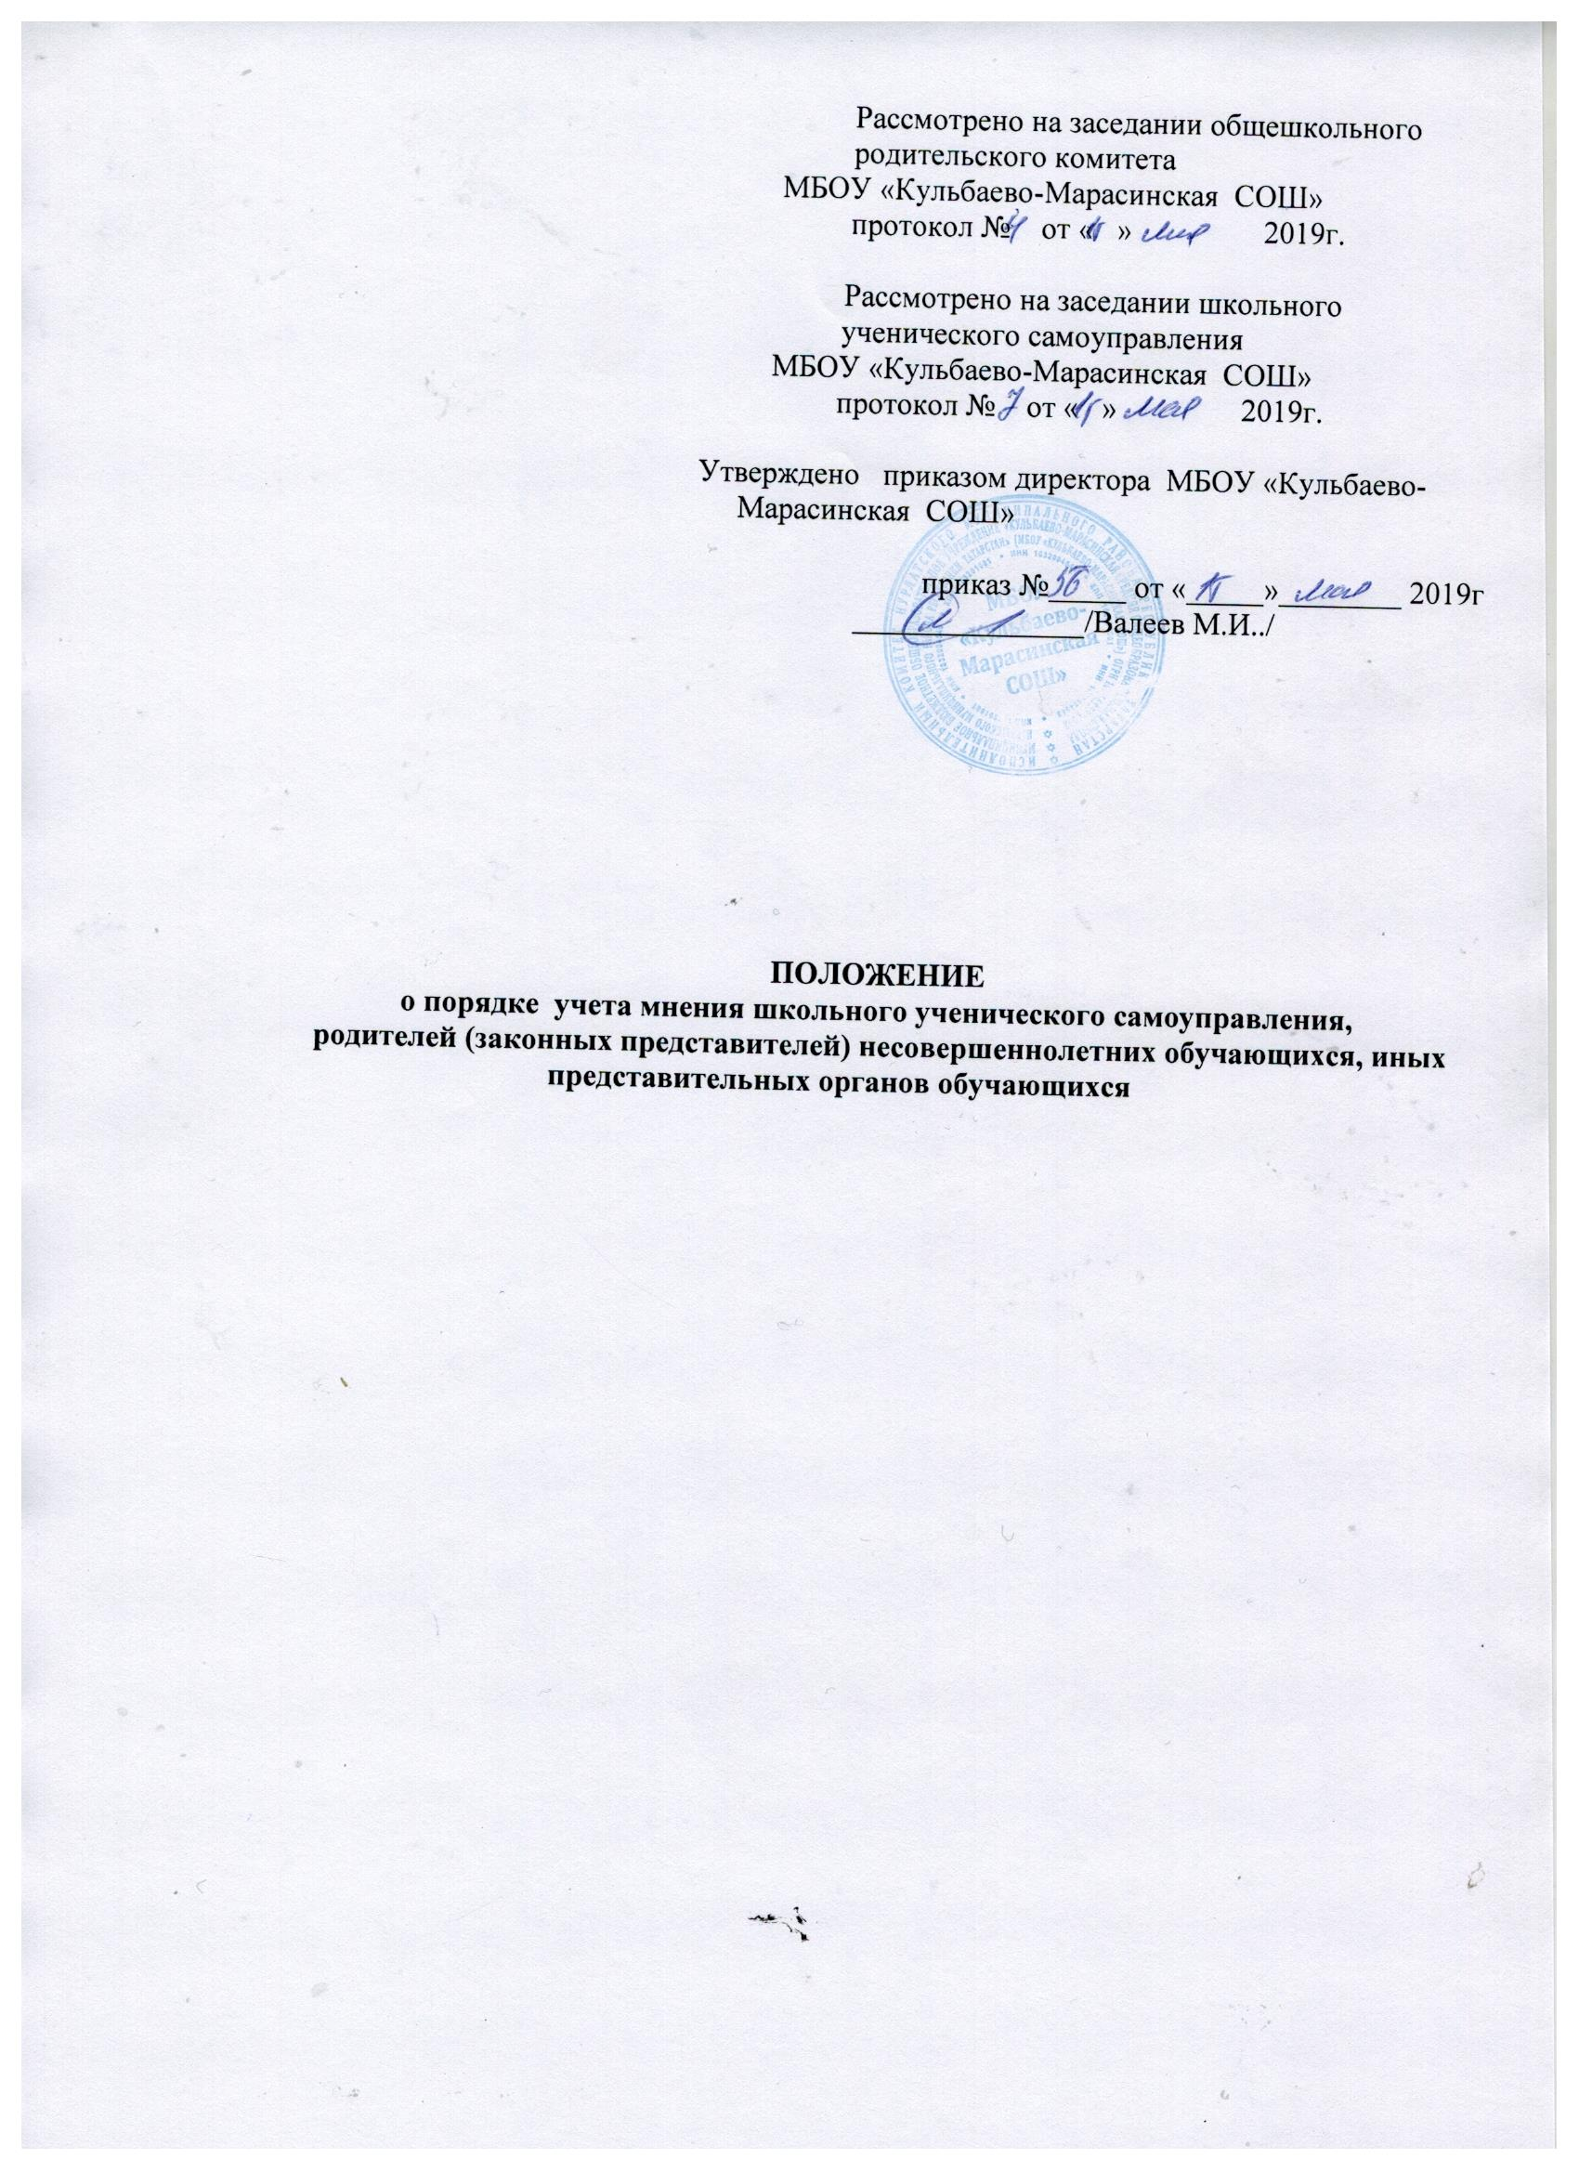

1. Общие положения
1.1. Настоящий порядок разработан на основе ч.3, 4 ст. 30 Федерального закона от 29.12.2012 № 273-ФЗ "Об образовании в Российской Федерации" в целях учета мнения Совета школьного ученического самоуправления, Советов родителей (законных представителей), представительных органов обучающихся при принятии локальных нормативных актов, затрагивающих интересы обучающихся в МБОУ «Кульбаево-Марасинская СОШ» Нурлатского района Республики Татарстан
(далее по тексту - Образовательное учреждение) и регулирует процесс рассмотрения и согласования локальных нормативных актов с Советом школьного ученического самоуправления и Родительского комитета.
1.2. Порядок разработан с целью обеспечения и защиты конституционных прав граждан Российской Федерации на образование.
1.3. Любые локальные нормативные акты, принимаемые в Образовательном учреждении не должны нарушать права обучающихся, установленные законодательством Российской Федерации, независимо от пола, расы, национальности, языка, происхождения, имущественного, социального и должностного положения, места жительства, отношения к религии, убеждений, принадлежности к общественным объединениям, а также других обстоятельств.
1.4. Нормы локальных нормативных актов, ухудшающие положение обучающихся по сравнению с установленным законодательством об образовании, либо принятые с нарушением установленного законодательством порядка, не применяются и подлежат отмене общеобразовательным учреждением.
1.5. Порядок направлен на реализацию требований законодательства по образованию по привлечению коллегиальных органов управления Образовательного учреждения к локальной нормотворческой деятельности для обеспечения государственного общественного характера управления Образовательного учреждения.
1.6. Настоящий Порядок разработан в соответствии с:
- Конституцией Российской Федерации;
- Федеральным законом от 29 декабря 2012 г. № 273-ФЗ "Об образовании в Российской Федерации";
-Приказом Министерства образования и науки РФ от 15 марта 2013 г. N 185 "Об утверждении Порядка применения к обучающимся и снятия с обучающихся мер дисциплинарного взыскания"
- Уставом Школы.
1.7. Основные понятия и термины, используемые в настоящем Порядке:
Локальный нормативный акт - нормативный документ, принятый на уровне Образовательного учреждения и регулирующее его внутреннюю деятельность;
Образовательное учреждение - образовательная организация основного общего образования;
Обучающийся (учащийся) - физическое лицо, осваивающее образовательную программу;
Педагогический работник - физическое лицо, которое состоит в трудовых, служебных отношениях с организацией, осуществляющей образовательную деятельность, и выполняет обязанности по обучению, воспитанию обучающихся и (или) организации образовательной деятельности;
Участники образовательных отношений - обучающиеся, родители (законные представители) несовершеннолетних обучающихся, педагогические работники и их представители, организации, осуществляющей образовательную деятельность.
Отношения в сфере образования - совокупность общественных отношений по реализации права граждан на образование, целью которых является освоение обучающимися содержания образовательных программ (образовательные отношения), и общественных отношений, которые связаны с образовательными отношениями и целью которых является создание условий для реализации прав граждан на образование;
Конфликт интересов педагогического работника - ситуация, при которой у педагогического работника при осуществлении им профессиональной деятельности возникает личная заинтересованность в получении материальной выгоды или иного преимущества и которая влияет или может повлиять на надлежащее исполнение педагогическим работником профессиональных обязанностей вследствие противоречия между его личной заинтересованностью и интересами обучающегося, родителей (законных представителей) несовершеннолетних обучающихся.

2. Порядок обсуждения и принятия локальных актов

2.1. В соответствии с частью 6 статьи Федерального закона № 273-ФЗ «Об образовании в Российской Федерации» в Образовательном учреждении по инициативе обучающихся, родителей (законных представителей) несовершеннолетних обучающихся и педагогических работников Образовательного учреждения создаются Советы школьного ученического самоуправления (совершеннолетних) и Советы родителей (законных представителей) несовершеннолетних обучающихся – внешние по отношению к Образовательному учреждению органы самоуправления
2.2. При принятии локальных нормативных актов, затрагивающих права обучающихся Образовательного учреждения , а также при выборе меры дисциплинарного взыскания в отношении обучающегося учитывается мнение Совета школьного ученического самоуправления, Родительского комитета (законных представителей) несовершеннолетних обучающихся.
2.3. Руководитель Образовательного учреждения перед принятием решения об утверждении локального нормативного акта, затрагивающего права обучающихся, направляет проект данного акта в Родительского комитета (законных представителей) и в Совет школьного ученического самоуправления (совершеннолетних).
2.4. Родительского комитета, Совет школьного ученического самоуправления не позднее пяти рабочих дней со дня получения проекта локального нормативного акта обсуждают и согласуют проект и направляют руководителю школы свое мнение по проекту локального акта (визируют согласие в проекте локального акта).
2.5. В случае, если Родительского комитета, Совет школьного ученического самоуправления выразил согласие с проектом локального нормативного акта, либо если мотивированное мнение не поступило в указанный предыдущим пунктом срок, руководитель имеет право принять локальный нормативный акт. В случае, если Совет родителей, Совет школьного ученического самоуправления высказал предложения к проекту локального нормативного акта, руководитель имеет право принять локальный нормативный акт с учетом указанных предложений.
2.6. В случае, если мотивированное мнение Родительского комитета, Совета школьного ученического самоуправления не содержит согласия с проектом локального нормативного акта, либо содержит предложения по его совершенствованию, которые руководитель Образовательного учреждения учитывать не планирует, руководитель в течение трех дней после получения мотивированного мнения проводит дополнительные консультации с Родительского комитета, с Советом школьного ученического самоуправления в целях достижения взаимоприемлемого решения. При не достижении согласия возникшие разногласия оформляются протоколом, после чего руководитель имеет право принять локальный нормативный акт.
2.7. Руководитель Образовательного учреждения (либо иное лицо, уполномоченное в установленном законодательством и локальными нормативными актами Образовательного учреждения порядке применять дисциплинарные взыскания в отношении обучающихся) при принятии решения о выборе возможной меры дисциплинарного взыскания в отношении обучающегося направляет в Родительский комитет проект приказа о привлечении к дисциплинарной ответственности, а также копии документов, являющихся основанием для принятия указанного решения (Приложение 1).
2.8. К проекту приказа о привлечении к дисциплинарной ответственности прилагается копия письменного объяснения обучающегося, на основании которого руководитель Образовательного учреждения (иное уполномоченное лицо) пришел к выводу о наличии вины в совершении дисциплинарного проступка. В случае не поступления письменного объяснения в установленный срок либо отказа от дачи объяснения к проекту приказа прилагается акт, фиксирующий отказ от дачи объяснения, либо не поступление письменного объяснения в установленный срок. В акте должен быть указан факт запроса объяснения у обучающегося с указанием места и времени запроса, иных обстоятельств, включая свидетелей запроса объяснения по факту дисциплинарного проступка.
2.9. Проект приказа о привлечении к дисциплинарной ответственности и прилагающиеся документы должны быть направлены руководителем Образовательного учреждения (иным уполномоченным органом) в Родительский комитет не позднее, чем 10 дней с момента обнаружения дисциплинарного проступка.
2.10. Родительский комитет в течение пяти учебных дней со дня получения проекта приказа и копий документов рассматривает вопрос выбора меры дисциплинарного взыскания и направляет руководителю Образовательного учреждения (иному уполномоченному лицу) свое мотивированное мнение в письменной форме (Приложение 2).
2.11. В случае, если Родительский комитет выразил согласие с проектом приказа о привлечении к дисциплинарной ответственности, либо если мотивированное мнение не поступило в указанный предыдущим пунктом срок, руководитель Образовательного учреждения принимает решение о привлечении обучающегося к дисциплинарной ответственности.
2.12. В случае, если Родительский комитет выразил несогласие с предполагаемым решением руководителя Образовательного учреждения (иного уполномоченного лица), он в течение трех учебных дней проводит с руководителем (иным уполномоченным лицом либо его представителем) дополнительные консультации, результаты которых оформляются протоколом. При не достижении согласия по результатам консультаций руководитель до истечения семи учебных дней со дня получения мнения Родительский комитет имеет право принять решение о привлечении обучающегося к дисциплинарной ответственности. Принятое решение может быть обжаловано обучающимся в установленном законом порядке.
2.13. Руководитель школы имеет право принять решение о привлечении к дисциплинарной ответственности обучающегося не позднее семи рабочих дней со дня получения мотивированного мнения Родительского комитета. В указанный период не засчитываются периоды болезни, каникул.

3. Конфликт интересов

3.1. В случае возникновения конфликта интересов педагогического работника (ов) или руководства Образовательного учреждения при несоблюдении или недобросовестном соблюдении законодательства в сфере образования и локальных нормативных актов, действующих в Образовательном учреждении , споры и конфликты разрешаются Комиссией по урегулированию споров между участниками образовательных отношений Образовательного учреждения . Деятельность данной комиссии регулируется отдельным положением, принятым в Образовательном учреждении.
3.2. Комиссия по урегулированию споров между участниками образовательных отношений создается в целях урегулирования разногласий между участниками образовательных отношений по вопросам реализации права на образование, в том числе в случаях возникновения конфликта интересов педагогического работника, применения локальных нормативных актов, обжалования решений о применении к обучающимся дисциплинарных взысканий.
3.3. Решение комиссии по урегулированию споров между участниками образовательных отношений является обязательным для всех участников образовательных отношений в Образовательном учреждении и подлежит исполнению в сроки, предусмотренные указанным решением. Решение комиссии по урегулированию споров между участниками образовательных отношений может быть обжаловано в установленном законодательством Российской Федерации порядке.

4. Права и обязанности участников образовательных отношений при рассмотрении и согласовании проектов локальных нормативных актов

4.1. Директор Образовательного учреждения имеет право:
- определять потребность в разработке тех или иных локальных нормативных актов, затрагивающих права и законные интересы обучающихся, родителей (законных представителей) несовершеннолетних обучающихся;
- формировать направления внутренней нормотворческой деятельности с учетом мнения других участников образовательных отношений;
- утверждать локальные нормативные акты в соответствии с принятым в Образовательном учреждении порядком, закрепленным в Уставе;
- привлекать к разработке локальных нормативных актов представителей компетентных сторонних организаций, специалистов и экспертов в определенных областях, связанных с деятельностью Образовательного учреждения;
- осуществлять руководство и контроль за разработкой локальных нормативных актов.
4.2. Директор Образовательного учреждения обязан:
- руководствоваться в своей деятельности Конституцией Российской Федерации, законодательством в сфере образования и подзаконными нормативными правовыми актами, затрагивающими права и законные интересы обучающихся, родителей (законных представителей) несовершеннолетних обучающихся;
- учитывать мнения участников образовательных отношений и других заинтересованных сторон в процессе разработки и утверждения локальных нормативных актов;
- направить проект нормативного акта и обоснование по нему в Совет школьного ученического самоуправления и Родительский комитет (законных представителей) перед принятием решения об утверждении локального нормативного акта, затрагивающего права обучающихся,
- имеет право утвердить локальный нормативный акт, в случае если Совет школьного ученического самоуправления, Совет родителей (законных представителей) выразили согласие с проектом локального нормативного акта, либо их мотивированное мнение не поступило в течение пяти рабочих дней со дня получения проекта локального нормативного акта;
- имеет право утвердить локальный нормативный акт с учетом указанных предложений, в случае если Совет школьного ученического самоуправления, Родительский комитет (законных представителей) высказали предложения к проекту локального нормативного акта;
- директор может согласиться либо обязан в течение трех дней после получения мотивированного мнения провести дополнительные консультации с Советом школьного ученического самоуправления, Родительским комитетом (законных представителей) в целях достижения взаимоприемлемого решения;
- соблюдать права и свободы других участников образовательных отношений.
4.3. Обучающиеся и родители (законные представители) несовершеннолетних обучающихся имеют право:
- на уважение человеческого достоинства, защиту от всех форм физического и психического насилия, оскорбления личности, охрану жизни и здоровья;
- участвовать разработке и обсуждении локальных нормативных актов, затрагивающих права и законные интересы обучающихся, родителей (законных представителей) несовершеннолетних обучающихся, высказывать свое мнение, давать предложения и рекомендации;
- участвовать в установленном порядке в согласовании локальных нормативных актов;
- в случае конфликта интересов педагогического работника (ов) или руководства Образовательного учреждения при несоблюдении или недобросовестном соблюдении законодательства в сфере образования и локальных нормативных актов, действующих в Образовательном учреждении, обращаться в комиссию по урегулированию споров между участниками образовательных отношений;
- обжаловать локальные нормативные акты Образовательного учреждения в установленном законодательством Российской Федерации порядке;
- отстаивать свои интересы в органах государственной власти и судах;
- использовать не запрещенные законодательством Российской Федерации иные способы защиты своих прав и законных интересов.
4.4. Обучающиеся и родители (законные представители) несовершеннолетних обучающихся обязаны:
- уважать и соблюдать права и свободы других участников образовательных отношений.

5. Заключительные положения

5.1. Настоящее положение вступает в действие со дня его утверждения руководителем Образовательного учреждения.
5.2.Положение подлежит публикации на официальном сайте Образовательного учреждения.

Приложение 1

Председателю Родительского комитета МБОУ «Кульбаево_Марасинская СОШ» Нурлатского муниципального района Республики Татарстан

ФИО председателя

ОБРАЩЕНИЕ
o даче мотивированного мнения Родительскому комитету МБОУ «Кульбаево-Марасинская СОШ»

МБОУ «Кульбаево-Марасинская СОШ» Нурлатского муниципального района Республики Татарстан направляет проект локального нормативного акта

(наименование локального нормативного акта)
и обоснование по нему с приложением всех необходимых документов. Прошу в течение пяти рабочих дней направить в письменной форме мотивированное мнение по данному проекту локального нормативного акта. Приложение на листах.

Директор Валеев М.И

Приложение 2
Директору МБОУ «Кульбаево-Марасинская СОШ» Нурлатского муниципального района Республики Татарстан М.И.Валееву

ВЫПИСКА
ИЗ РЕШЕНИЯ СОВЕТА РОДИТЕЛЕЙ
o мотивированном мнении по вопросу принятия локального нормативного акта, затрагивающего права, обучающегося в МБОУ «Кульбаево-Марасинская СОШ»

Совет родителей МБОУ «Кульбаево-Марасинская СОШ» Нурлатского муниципального района Республики Татарстан рассмотрел полномочным составом обращение директора школы от «_ » 20 г. по проекту локального нормативного акта
,
(наименование локального нормативного акта)
обоснование к нему и документы, подтверждающие необходимость и законность принятия нормативного акта.
На заседании Родительского комитета протокол № от « » _ 20 г.
проверено соблюдение законодательства в сфере образования при подготовке проекта данного локального нормативного акта и утверждено следующее мотивированное мнение:

МОТИВИРОВАННОЕ МНЕНИЕ
Родительского комитета МБОУ «Кульбаево-Марасинская СОШ» Нурлатского муниципального района Республики Татарстан
по проекту локального нормативного акта

Проект локального нормативного акта
,
(наименование локального нормативного акта)
соответствует (не соответствует) требованиям Федерального Закона от 29 декабря 2012 г.
№ 273 -ФЗ «Об образовании в Российской Федерации», Устава, локальных нормативных актов Школы и ущемляет (не ущемляет) права обучающихся.
Иные замечания и дополнения к проекту по содержанию, срокам введения,
предлагаемые изменения и т.д.

На основании изложенного считаем возможным (невозможным) принятие
данного локального нормативного акта.

Председатель Родительского комитета __________________________

ЛИСТ ОЗНАКОМЛЕНИЯ
С локальным нормативным актом _____________________________________________

утвержденным приказом директора МБОУ «Кульбаево-Марасинская СОШ Валеева М.И.
№ ______от ____________ 2019 года

№ | ФИО | Дата | Подпись

Классный руководитель:__________________________________________

